OPAS Streckkod-Scan-Funktionalitet för Lån och Retur av Noter
Streckkodsläsaren är standard och ansluten via USB till datorn. Vi använder standardstreckkod-etiketter som beställts från en etikettleverantör. (GSO 13 siffror).
När du anger en post i tabellen bibliotek-streckkod kontrollerar en anpassad utvidgad ingångskontroll (CEIP) om streckkoden är unik.
Streckkodsfältet ett obligatoriskt fält. När en person eller organisation vill låna noter från biblioteket öppnar bibliotekarie adressboken, söker efter adressen (om posten inte finns i adressregistret så måste du göra en ny post). Kör funktionen: ”Utlån/Återlämna Noter"
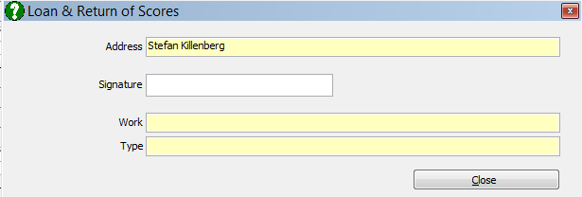
Funktionen väntar på att du skannar. Så snart skannern används, visas 13 siffror i fältets Signaturfält och noterna söks i databasen.
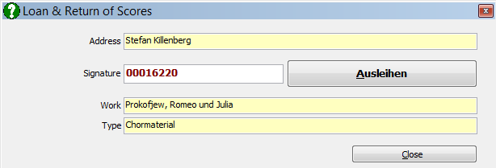
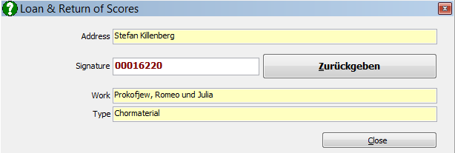
Eftersom funktionen söker om noterna med den specifika streckkoden redan är utlånad identifierar den också om det är ett återlämnande eller ett lån.
Så snart som användaren klickar på knappen Lån eller Retur i biblioteket görs flera poster. Å ena sidan ändras det faktiska lagringsfältet för den specifika koden, å andra sidan anges en post i biblioteket-lån-tabellen (Lån) eller ändras (Retur - returdatumet anges).
Om en person returnerar noter behöver du inte öppna adressboken, du kan köra funktionen ”Utlån/Återlämna Noter" från vilket fönster som helst av nedanstående.
(I Verk, Kompositör, Bibliotek heter funktionen ”Återlämna Noter”)
Adressboken
Verk
Kompositör
Bibliotek
Så när noter lånas till en person, återlämnas av personen senare och återigen ges till någon annan ser bibliotekets post ut så här
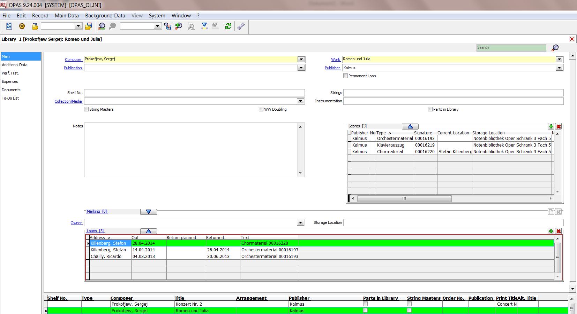
Så du ser att Stefan Killenberg lånat ut Orchestermaterialet med streckkoden 00016193 den 14 april 2014 och returnerade den den 28 april 2014. Du ser också att den lånades tidigare av Ricardo Chailly från 4 mars 2013 till 30 juni 2013. Och att Stefan Killenberg lånade Chormaterialet den 28 april. Det är därför den nuvarande platsen för Chormaterial med streckkoden 00016220 är registrerat på Stefan Killenberg.

